河南金马石油科技有限责任公司2022年
清洁生产审核主要污染物排放情况信息公示
- 企业基本情况
- 企业名称：河南金马石油科技有限责任公司
- 法人代表：胡秀英
- 企业地址：河南省南阳市官庄工区西环路中段
- 企业生产规模：年产油田化学剂11000吨
- 主要产品：沥青类、褐煤类、淀粉类、聚合物类、润滑剂类、堵漏剂类
- 主要污染物：废水、废气（颗粒物、硫酸雾等）
- 主要环保设施：废水处理设施、废气处理设施（袋式除尘器等）
- 企业环保执行情况
企业各项环保手续齐备，结合了国家有关法律法规，建立有废气、废水、噪声、固体废弃物等管理规定和环境保护设施管理办法，将环保管理职能与生产管理同步实行，由专人负责，从而保证厂内所属环保设施的稳定正常运行。同时积极配合当地环保管理部门的工作，环保管理情况执行较好。
该项目环评2012年8月由南阳市环境保护科学研究所编制完成，2012年11月6日经南阳市环境保护局审批（宛环审【2012】275号），2015年3月26日通过南阳市环境保护局验收，验收文号为宛环审【2015】95号。
- 主要原辅料使用情况
表1 厂区主要原辅料使用情况
序号 | 原辅料名称 | 数量（t/a） | 用途
1 | 固体沥青 | 6000 | 水分散乳化沥青SFT系列（磺化沥青类）原料
2 | 发烟硫酸 | 750 | 发生磺化反应
3 | 玉米淀粉 | 2000 | 淀粉类产品原料
4 | 白油 | 800 | 润滑剂类产品原料
5 | 植物油 | 200 | 润滑剂类产品原料
6 | 氢氧化钠 | 300 | 磺化反应后中和
7 | 甲醛 | 500 | 褐煤类产品磺甲基化反应原料
8 | 亚硫酸钠 | 300 | 褐煤类产品磺甲基化反应原料

- 危险废物产生及处置情况
厂区危险废物主要是污水站污泥、沾染化学品的废包装材料等，储存在危废暂存间，定期转运交有资质的单位处置。
- 审核前排污情况
根据河南省煦邦检测技术有限公司的2021年11月3日废气、噪声监测报告，项目产排污情况如下所示。

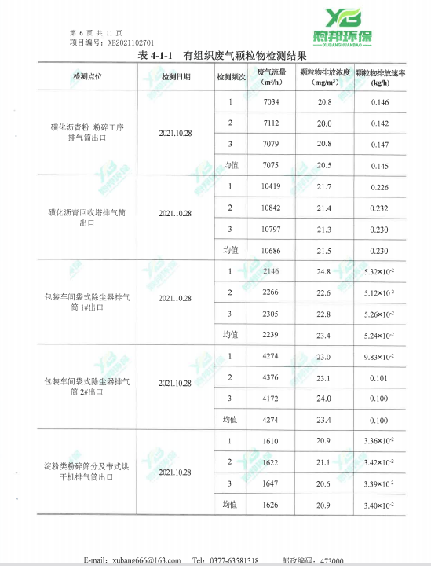

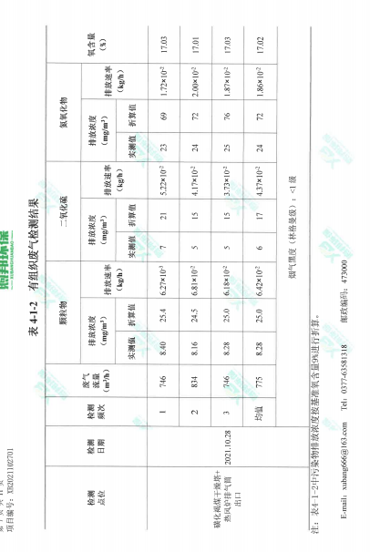
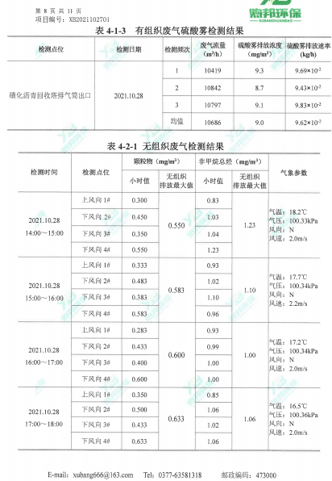

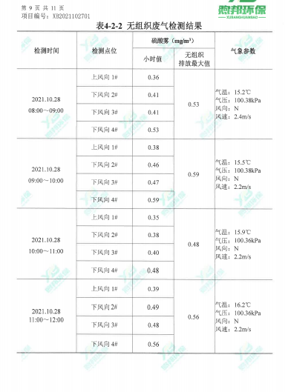

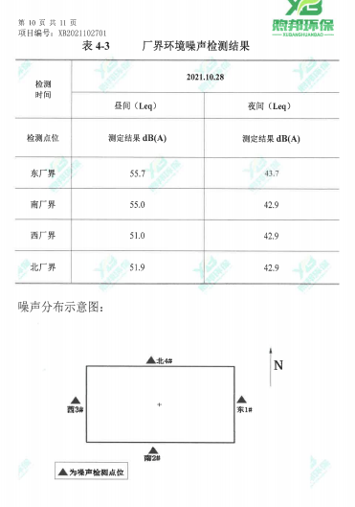

河南金马石油科技有限责任公司
2022年3月21日

